[TP - javascript - séquence 5 & 6 & 7](https://formation.force-n.sn/mod/assign/view.php?id=9715)

* **Étape 1 : Manipulation du DOM**
* **Créez un fichier dom_bom.js**

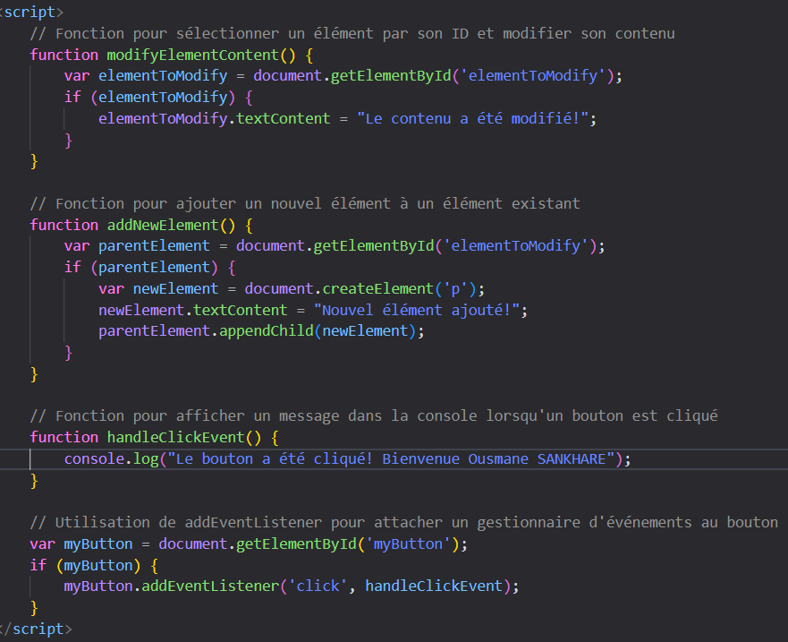

La fonction **modifyElementContent** sélectionne un élément par son ID **("elementToModify")** et modifie son contenu en utilisant la propriété textContent.

La fonction **addNewElement** crée un nouvel élément (<p>) et l'ajoute à l'élément existant avec l'ID "**elementToModify"** en utilisant la méthode appendChild.

La fonction handleClickEvent est utilisée avec addEventListener pour afficher un message dans la console lorsque le bouton est cliqué.

* 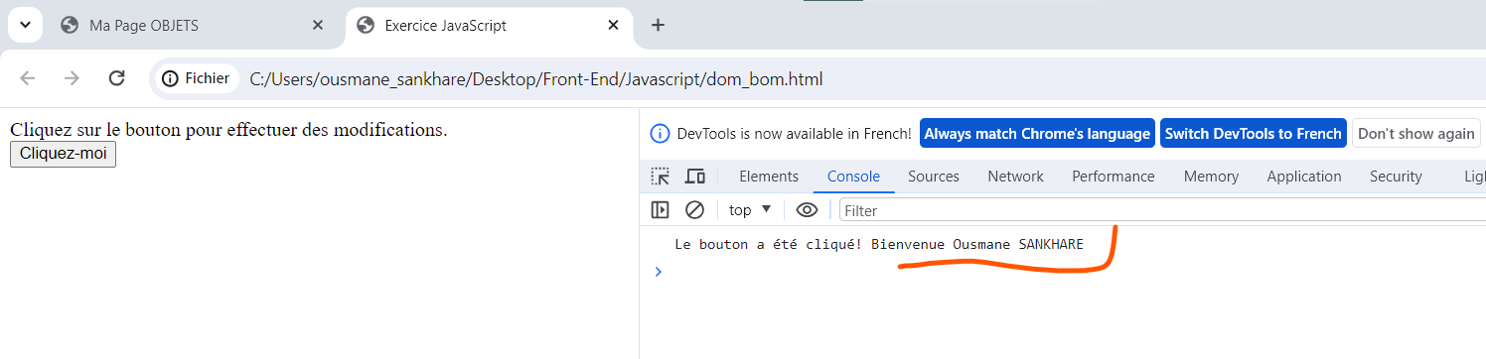**Exécution**
* **Étape 2 : Interaction avec le BOM**

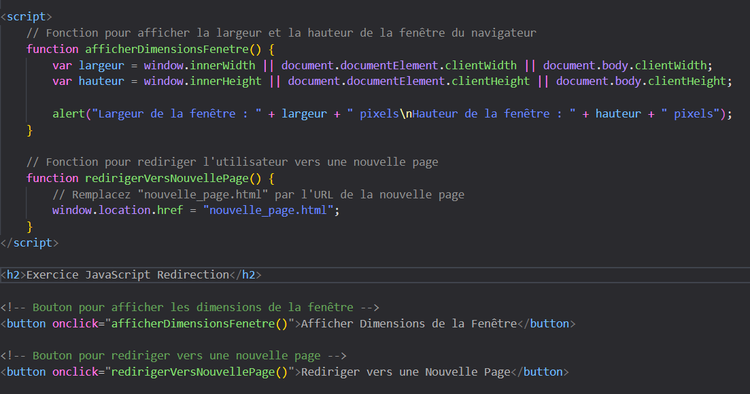

**afficherDimensionsFenetre** utilise l'objet window pour obtenir la largeur et la hauteur de la fenêtre du navigateur. La fonction redirigerVersNouvellePage utilise également l'objet **window** pour changer l'URL de la page, redirigeant ainsi l'utilisateur vers une nouvelle page. On peut personnaliser l'URL dans la fonction redirigerVersNouvellePage en remplaçant "nouvelle_page.html" par l'URL réelle de la nouvelle page.

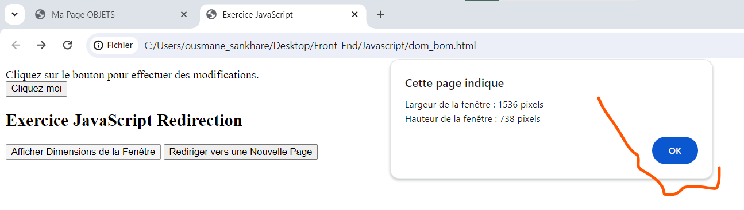

* 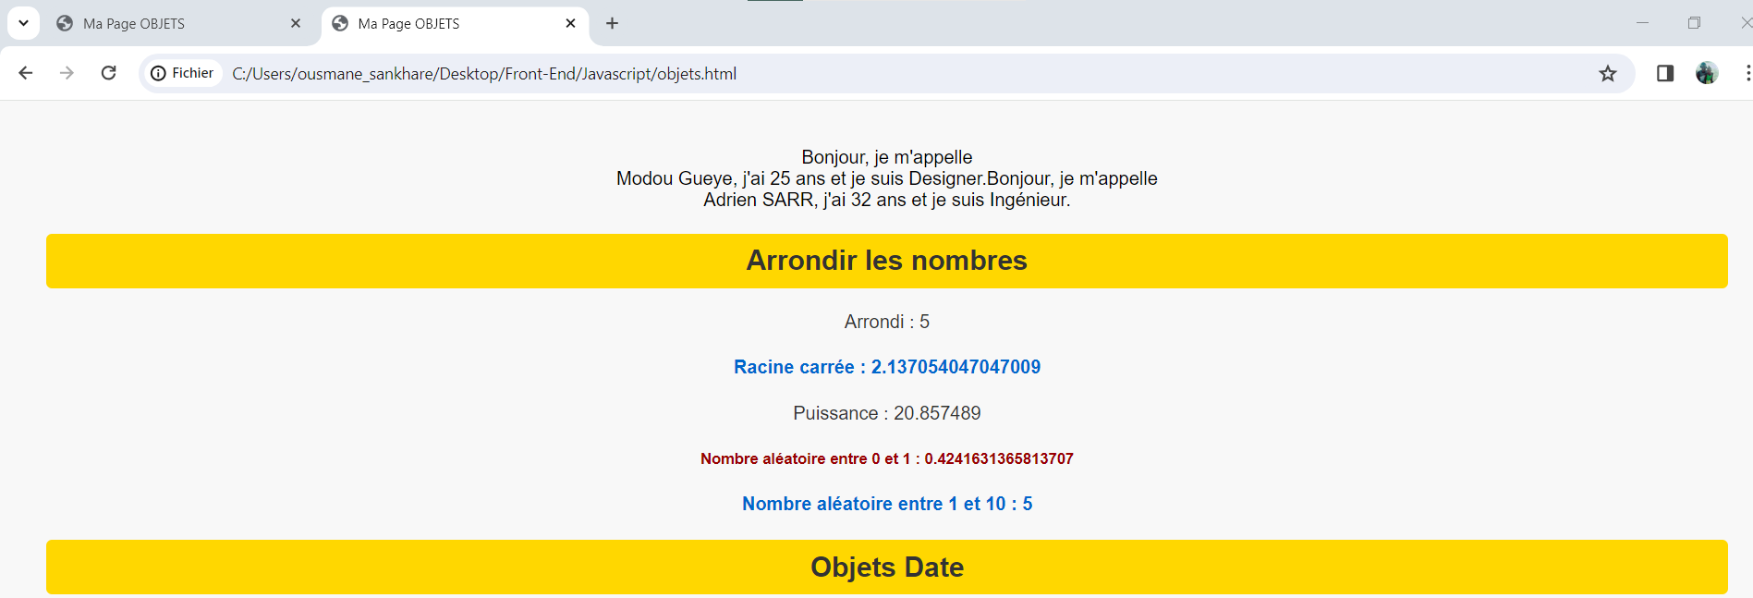Redirection
* **Étape 3 : Manipulation d'événements**

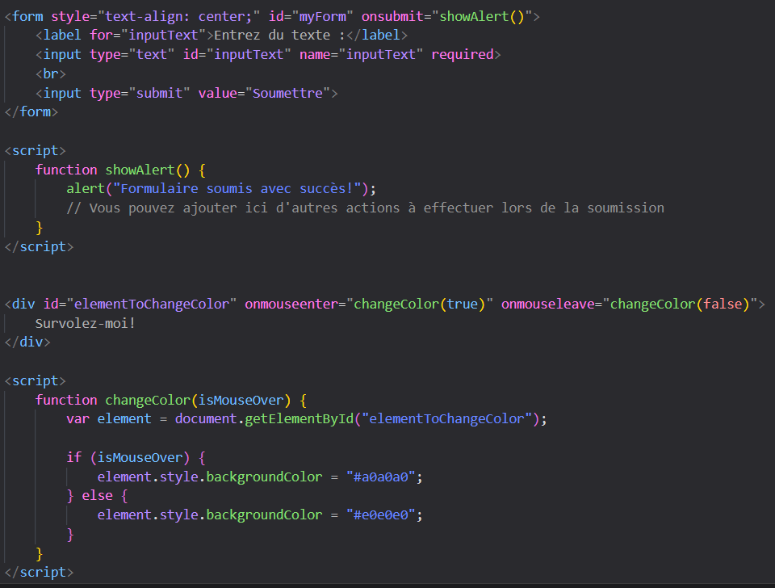

* Exécution

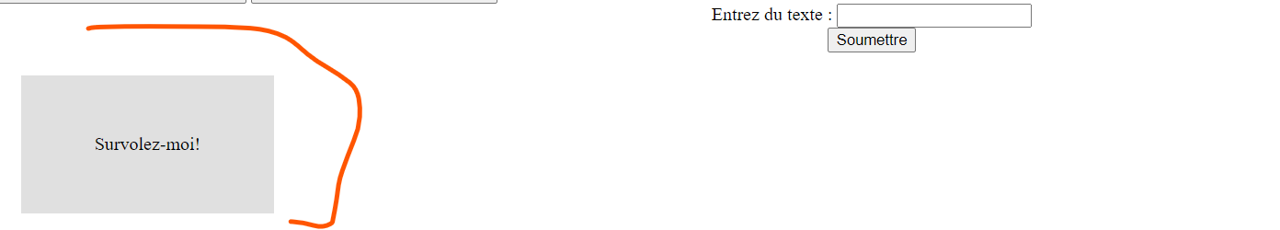

* 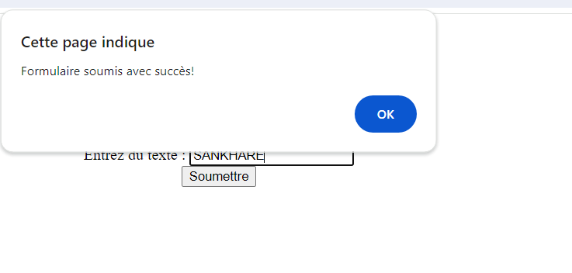**Soumission formulaire**

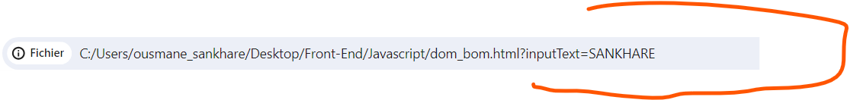**Envoi du formulaire par URL**

* **Étape 4 : Expérimentation et utilisation avancée**

Lorsque l'utilisateur clique sur le bouton, nous allons modifier certaines propriétés CSS pour créer une animation simple. Dans cet exemple, nous ferons glisser le bouton vers la droite.

Nous utilisons la fonction animateButton déclenchée par le clic sur le bouton. Cette fonction modifie les propriétés CSS du bouton, provoquant une animation. La propriété transition dans le style CSS est utilisée pour créer une transition fluide. La fonction set Timeout est utilisée pour réinitialiser les propriétés après un certain délai, ce qui donne l'effet de retour à l'état initial après l'animation.

